章节 501-25D 车身维修 – 漏水
适用车辆：2005 Focus
主题 | 页次
说明与操作
漏水 | 501-25D-2
概述 | 501-25D-2
测试与检查的实际操作 | 501-25D-2
利用建议的工具、辅助设备与材料修复泄漏 | 501-25D-3
与里程或运转时间有关的漏水 | 501-25D-3
车身维修后的漏水 | 501-25D-4
排水系统 | 501-25D-4
漏水、诊断与修正行动：前乘客舱 | 501-25D-5

说明与操作

漏水

概述
– 如果在车身维修后发生漏水，其原因可以利用以下描述的检查找出。要查出漏水，必须要使用有系统且有逻辑的程序。在开始广泛的检查前，必须先执行彻底的目视检查。
– 目视检查
- 以下的特征可能就表示有泄漏：
- 检查辅助组件的间隙与安装的正确性，例如发动机盖、尾门、车门等等。
- 检查密封组件的安装是否正确与可能的损坏，例如塞子、橡胶车门封等等。
- 检查排水孔是否阻塞。
– 许多不同的测试，都可用于提供与泄漏有关的进一步信息：
- 水测试
- 清洗器测试
- 道路测试
- 以UV灯测试
- 特殊镜子测试
- 粉笔(粉末)测试
- 流量管(烟雾)测试

测试与检查的实际操作
水测试
注意：切勿将水枪直接指向橡胶密封垫。
– 由另一人协助执行水测试(乘客舱)。
– 使用可变清洗器喷嘴(水流集中成为细喷雾)。
– 从较低的位置开始喷洒整个区域，逐渐的向上移动。
– 以下适用于水测试：
- 软水(添加液体肥皂)
- 特殊的镜子
- 以UV灯测试
清洗器测试
– 进一步的测试可以在清洗器系统中执行。
– 某些泄漏源自于此，或仅会在此发生。
– 相关的乘客舱应在冲洗程序中，利用手电筒作检查。
道路测试
– 如果在以上的测试中没有发现泄漏，则应在潮湿的道路上执行道路测试。
– 各种状况下的道路测试：
- 以各种的速度。
- 在各种的路面上(沥青到鹅卵石)。
- 车辆有负荷或没有负荷。
- 驶过水坑(激起水)。
以UV灯测试
– 用清洁的水，从外部将测试区域弄湿。
– 准备测试液体(见车主手册)，并从外侧用适当的喷洒器喷洒。
– 利用UV灯，从内侧照亮相关的位置。
– 测试液体会使泄漏的位置显现。
UV灯
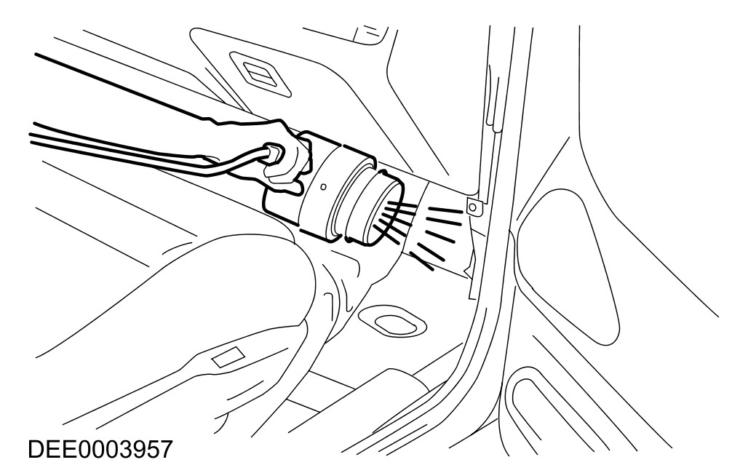
– UV灯的优点：
- 测试前不需要使潮湿的位置干燥。
- 漏水的位置与流经的路径能够精确地区别。
- 不需要从车上拆除大多数的辅助组件。
特殊镜子测试
特殊的镜子可以用于检视不易触及的位置。
特殊镜子
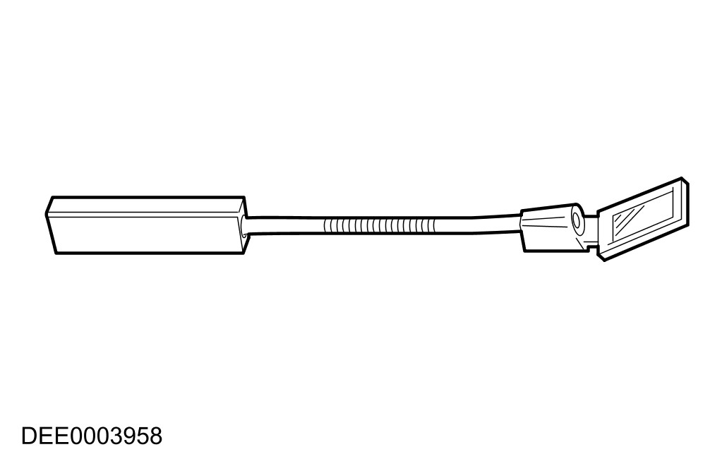
优点
– 镜子的部分内部有一个可以切换的灯。
– 镜子倾斜的角度，可以从把手处调整。
– 把手与镜子之间的接头是可以弯曲的。
粉笔测试(粉末测试)
– 在此测试中，会检查夹住的负荷与密封垫的承受面。
– 测试的执行：
- 在车门密封垫上画上粉笔或粉末。
- 在密封垫的承受面涂上薄薄的一层润滑脂。
- 缓慢的关上车门，然后再打开。
- 检查车门密封垫上印子的宽度与长度。
流量管测试(烟雾测试)
– 找出泄漏的测试。
- 将内部的通风设定于最高的位置。
- 请助手利用流量管在测试区域(车内)制造烟雾。
- 请另一位助手从外部找出烟雾逸出的位置点。
其它的测试设备
– 其它的设备，例如听诊器或超音波测量仪器，也可以用于找出泄漏。

利用建议的工具、辅助设备与材料修复泄漏
– 工具与辅助设备：
- 干燥、吸水的布
- 可变的清洗器喷嘴
- 手电筒、荧光管
- 镜子
- 压缩空气
- 密封垫唇安装器
- 湿/干真空吸尘器
- 密封混合压缩器
- 内饰板拆卸器
- 刀片或小刀
- 楔子(木制或塑料)
- 吹风机
- UV灯
- 检查隐藏性泄漏的特殊镜子
- 听诊器
- 空气流量检查器
- 超音波测量仪器
– 材料：(参阅备用零件缩影影片)
- 密封剂(胶带与塑料混合物)
- 多用途胶带
- 铆固凸缘密封垫
- 车窗密封剂
- 防水剂(PVC)
- 泡沫防水剂
- 防水双面胶带
- 泡沫防水剂丁基胶带
- 变性酒精(可从贸易出口商获得)
- PU 胶黏剂
- 硅树脂去除剂
- 柏油去除剂

与里程或运转时间有关的漏水
里程的增加，对车辆的漏水问题会有影响。可能的响因素为：
– 密封垫的维修与保养：
- 没有保养、保养不足或不正确的保养
- 使用不正确的零件
– 损坏的密封垫：
- 由于老化、磨损或不正确的处理/组合。
– 车辆的严重脏污：
- 车辆严重的脏污，对排水功能以及橡胶密封垫，特别会有严重的影响。
– 与老化有关的因素：
- 环境因素
- UV辐射
- 严酷的气候条件
– 锈蚀对车身维修具有严重的影响，尤其是因为：
- 轻微或严重生锈的密封垫座
- 生锈的车身密封焊接
- 穿透性的锈蚀

车身维修后的漏水
如过车辆在维修后发生泄漏的状况，以下的各点尤其必须列入考虑：
– 必须要检检查辅助组件与它们的密封垫(例如后灯等)，是否正确的安装。
– 必须要检查车门与行李箱盖/尾门，是否正确的校正。其相关的密封垫不可损坏，且必须正确的安装。
– 检查焊缝是否正确的密封。
– 必须检查橡胶扣环是否正确的安装。
– 使用橡胶密封垫的车窗密封，必须精确的安装且完全的接触。
– 直接安装的车窗必须正确而完整的黏着。

排水系统
如果一车辆发生漏水的状况，则必须先检查水流过与排出的路径。

排水系统
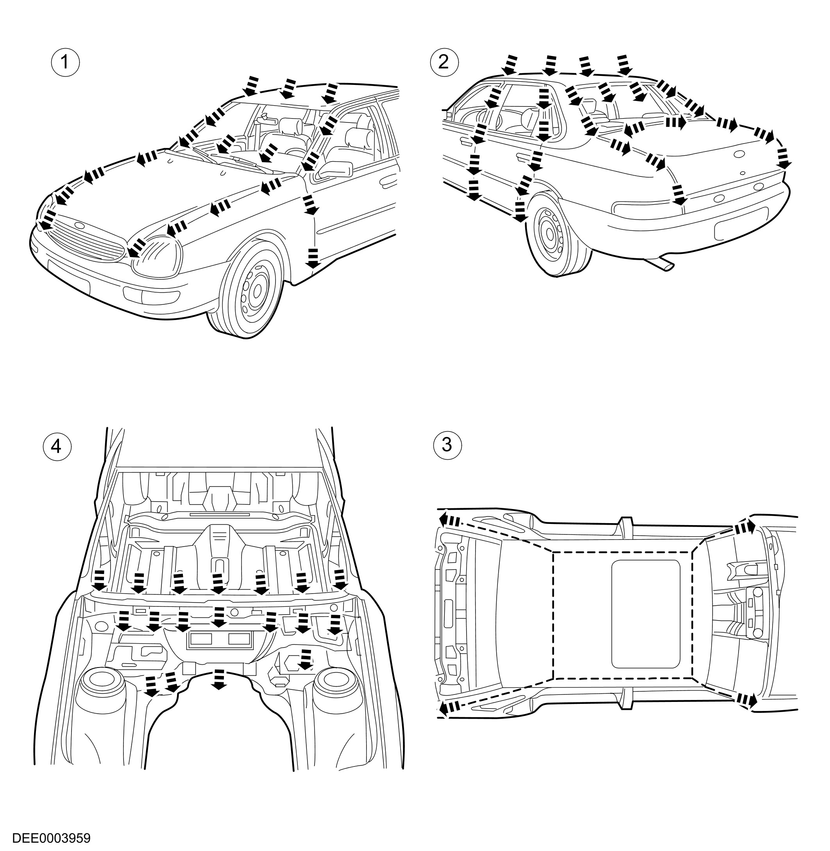

项目 | 零件号码 | 说明
1 | - | 前排水道
2 | - | 侧边与后排水道
3 | - | 滑动车顶排水道
4 | - | 排水箱

漏水、诊断与修正行动：前乘客舱
挡风玻璃(橡胶固定)
– 诊断：
- 水渗入A-柱部分
– 原因：
- 老化或安装不正确的密封垫，会造成挡风玻璃或车窗框上夹固负荷的不足或不平均。这会造成水分从橡胶密封垫与挡风玻璃，或从项接密封垫与车窗框间渗入。
– 修正行动：
- 利用车窗密封剂，将橡胶密封垫与挡风玻璃，或密封垫与车窗框间有问题的地方密封起来。立即将多余的密封剂擦去。
- 如果在必要的检查后发现新的泄漏，则必须更新橡胶密封垫。
挡风玻璃密封垫
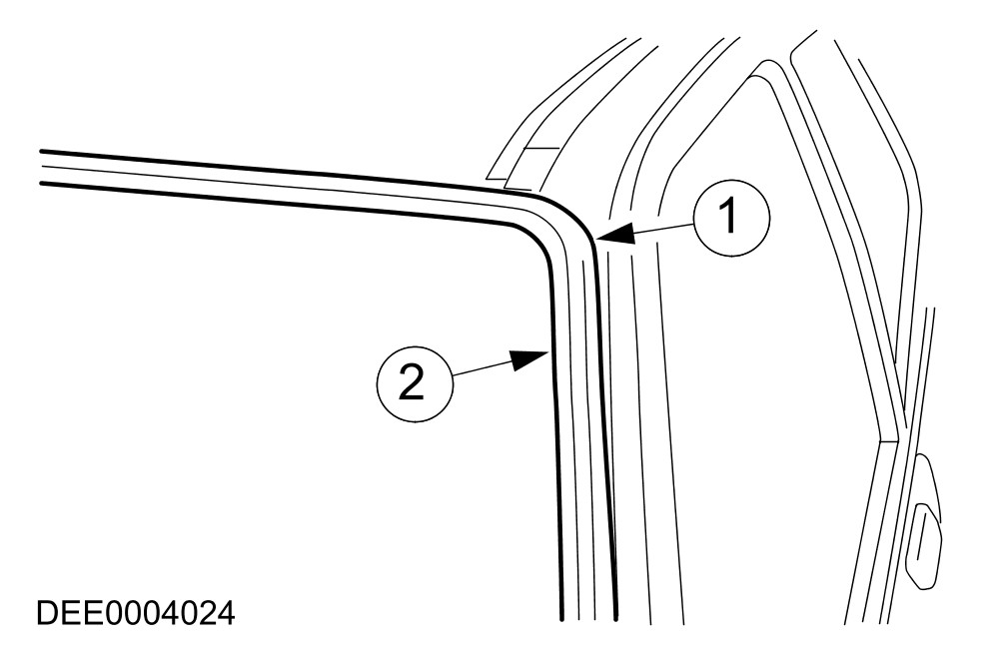

项目 | 零件号码 | 说明
1 | - | 车窗框密封垫
2 | - | 车窗密封垫

挡风玻璃(直接安装型)
– 诊断：
- 水渗入A-柱或仪表板区域
– 原因：
- 黏着剂龟裂
– 修正行动：
注意：维修必须以正确的方法执行(维修微缩影片/TIS CD group 42/501-11)。
- 黏着剂的龟裂，可以从内部利用压缩空气找出来。泄漏的地方可以外部漏出空气的位置来判断。
- 第二种测试方法，是利用水测试。其外盖必须用塑料楔子小心的撬起。泄漏必须由助手从内部确认。
漏水之诊断
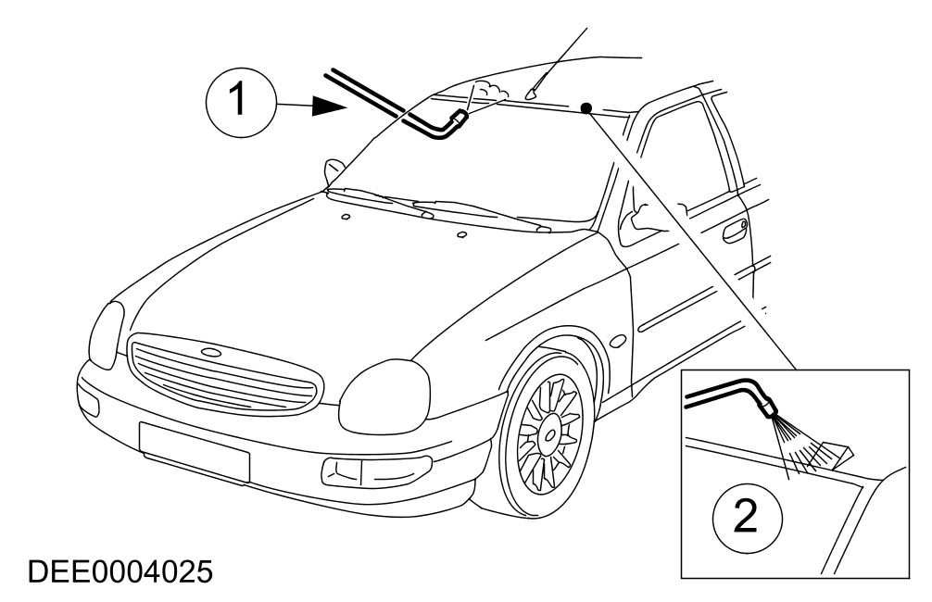

项目 | 零件号码 | 说明
1 | - | 压缩空气测试
2 | - | 水测试

侧窗
如果是固定的侧窗(橡胶固定或直接固定)，其问题是与挡风玻璃一样的。因此也必须使用相同的修正行动。
侧窗
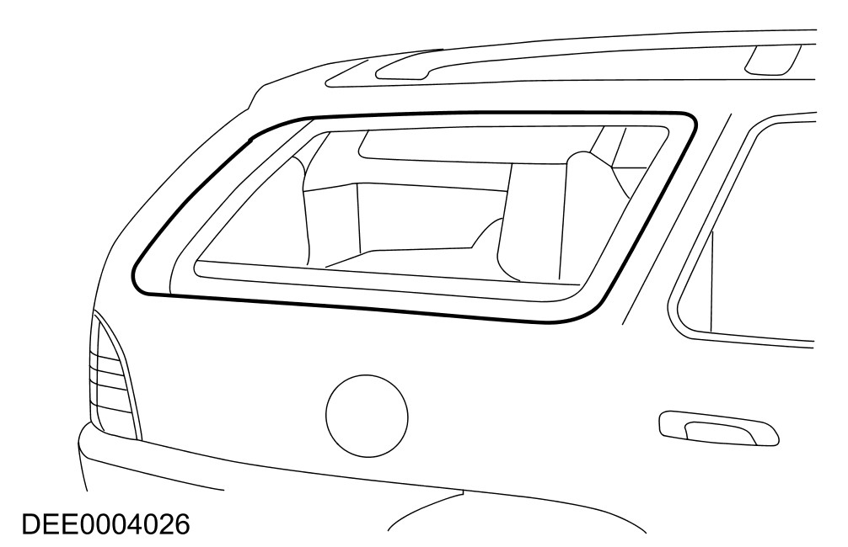
车门密封
– 诊断：
- 水从内车门饰板或从弧形面板处渗入。
– 原因：
- 安装于内车门饰板之后，用于排水的防水条或泡沫防水条， 使水向下或向外经由排水孔进入车门。如果防水条或泡沫防水条已损坏，或安装不正确，则水就有可能会进入乘客舱。
- 除此之外，排水孔可能会被树叶、污垢或过多的凹陷保护剂所阻塞。水会在车门内累积并渗入乘客舱内。
注意：如果防水条或泡沫防水条因为任何原因而损坏，就必须换新。
- 检查防水条或泡沫防水条是否损坏或安装错误。
注意：在拆下泡沫防水条时，必须用刀子切除丁基胶带。
- 如果防水条需要重新黏着，则必须使用双面胶带。丁基胶带是用于泡沫防水条。
- 在安装防水条或泡沫防水条前，必须先检查排水孔是否顺畅。
– 修正行动：
注意：在安装丁基胶带时，不可接触接合面(这会影响黏着的效果)。
- 拆下内车门饰板。
车门密封
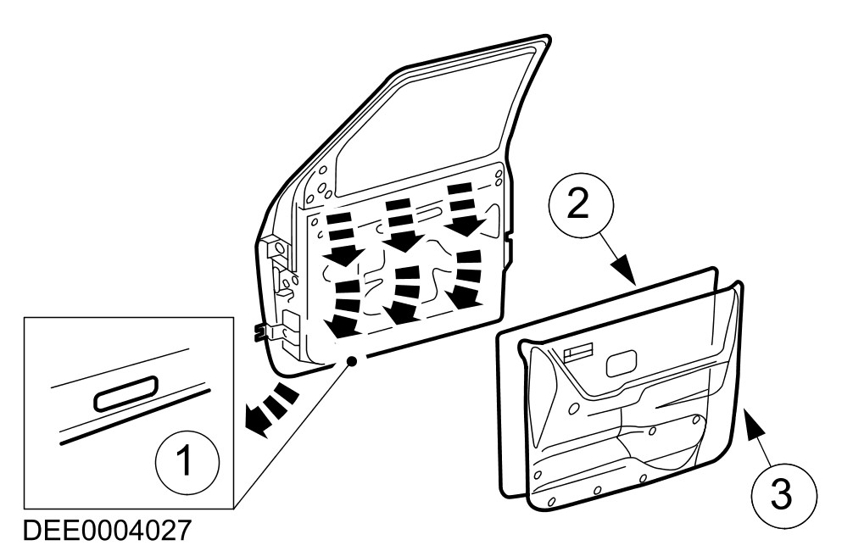

项目 | 零件号码 | 说明
1 | - | 排水孔
2 | - | 泡沫防水条
3 | - | 内车门饰板

车门密封
– 诊断：
- 水从弧形面板处渗入
– 原因：
- 密封垫与车门间的夹固负荷不足。
– 修正行动：
- 检查夹固负荷：
- 目前检查密封垫对一承受面之夹固负荷的方法，是利用纸条测试法。这是在车门与密封垫之间的各个位置夹上纸条，然后将车门完全关闭。如果纸条在拉出的时候，没有太大的阻力，则表示夹固负荷太小。
- 调整夹固负荷：
注意：在调整夹固负荷时，相关组件的边缘是否对齐，也都必须列入考虑。
- 夹固负荷通常是利用锁闩来调整。在调整时，车门到侧面板，或从前车门到后车门的边缘校正，都必须列入考虑。
- 另一个方法，是重新对正用于安装密封垫的面板凸缘。将凸缘朝向车门移动，会使夹固负荷增加。
注意：不可将凸缘朝向车门移动得过多，因为这会减少密封垫与车门的承受面。
- 检查承受面：
- 在承受面上平均的涂上粉笔。在车门的承受面上平均的抹上凡是林。
- 将车门完全关闭，所必须接合。打开车门。粉笔的痕迹(承受面)，会附着在凡是林薄膜上。
- 沿线所有的承受面至少都应该要在5mm以上。

密封检查
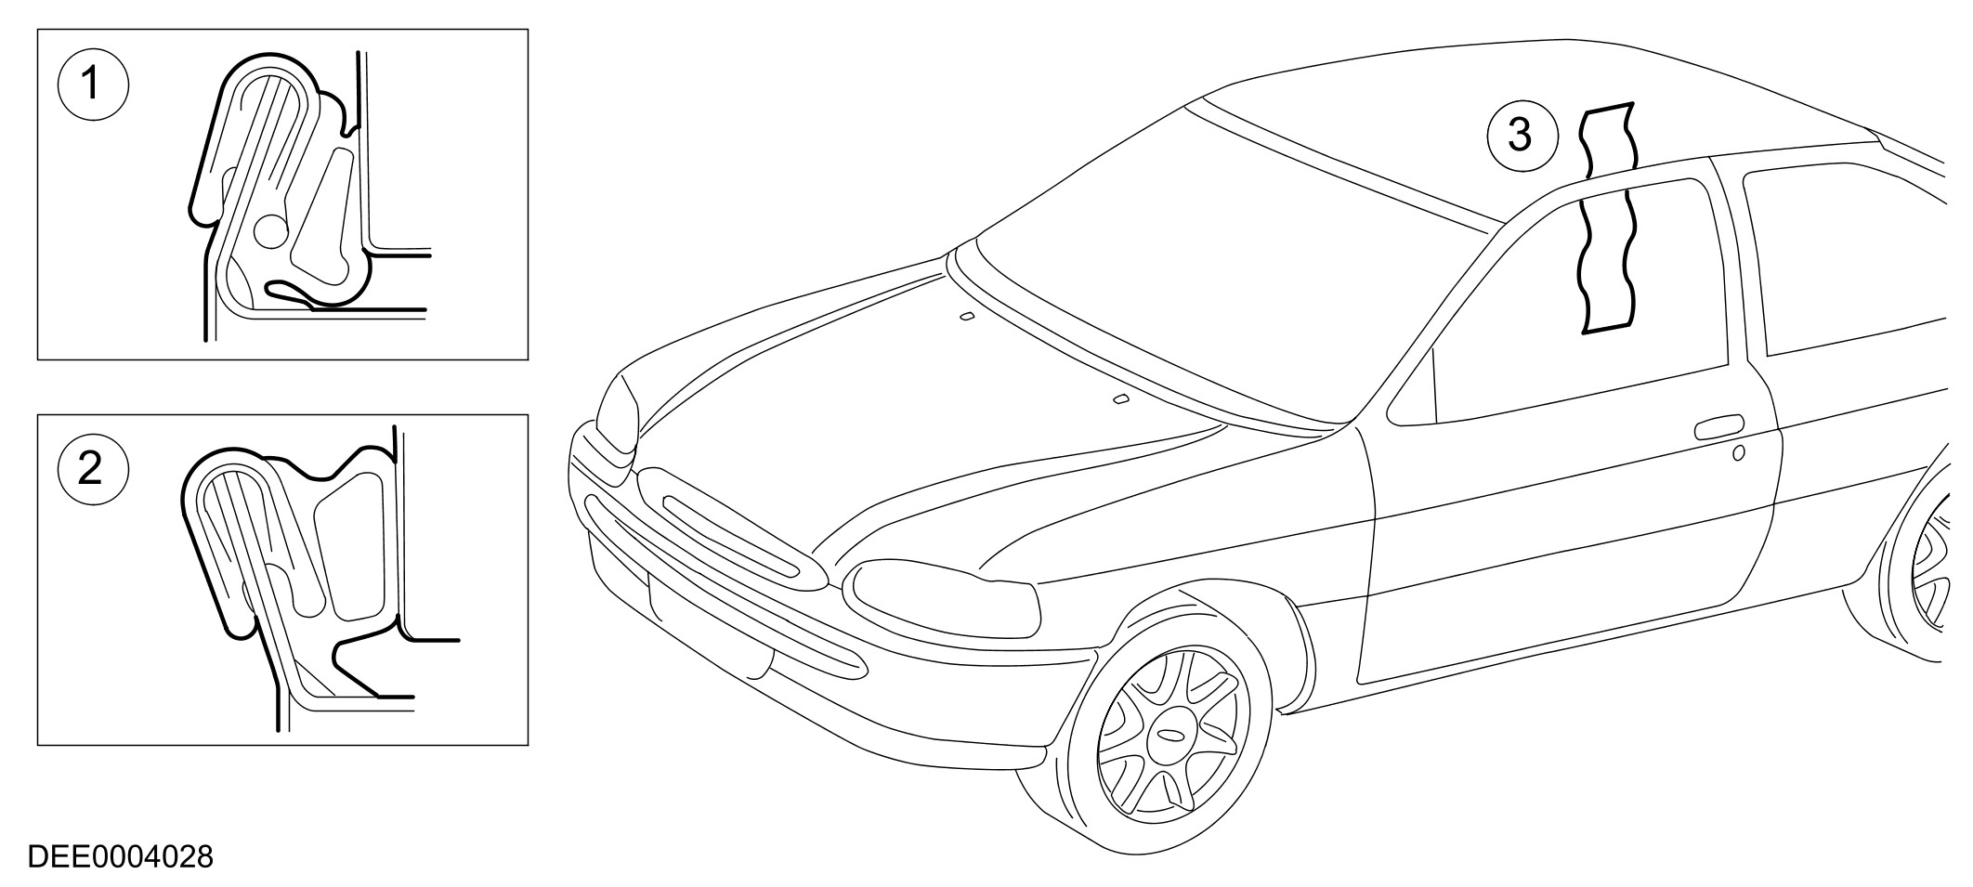

项目 | 零件号码 | 说明
1 | - | 面板凸缘向内弯曲过多：小承受面
2 | - | 面板凸缘正确的调整：正确的承受面
3 | - | 用纸条检查夹固负荷

– 其它原因：
- 车门密封垫必须使车门完全的与车身密封。
- 如果密封垫的任何位置有损坏，水可能会直接或间接的渗入车内。
– 修正行动：
- 损坏或磨损的车门密封垫，务必要完全更新。
- 在更新密封垫时，必须考虑以下：
- 务必要先将密封垫安装于小半径处(转角位置)。
- 接着，用橡胶槌平均的轻敲凸缘，使密封垫固定。安装后的密封垫绝不可有扭结的地方。
注意：预设的密封垫长度绝不可缩短。
车门密封垫的正确安装
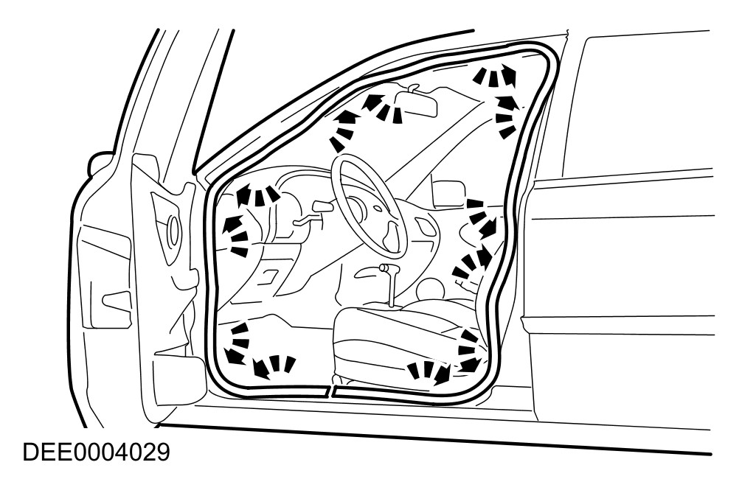
– 其它原因：
- 车门密封垫是延着焊接的凸缘固定的。如果这个焊接的凸缘，在任何位置有不平均或损坏的状况(通常是在小半径的地方)，这个地方就有可能会泄漏。
- 变形的密封垫座也可能是泄漏的原因之一。
- 在任一情况下，水都会从密封垫座之下进入车内。
– 修正行动：
- 利用槌子与顶铁校正变形的焊接凸缘，并视需要维修任何受损的漆面。
注意：如果密封垫有连接点，必须要是在车门周围的底部。
- 变形的密封垫座必须用手重新校正。如果无法校正，密封垫就必须更新。
车门密封垫泄漏
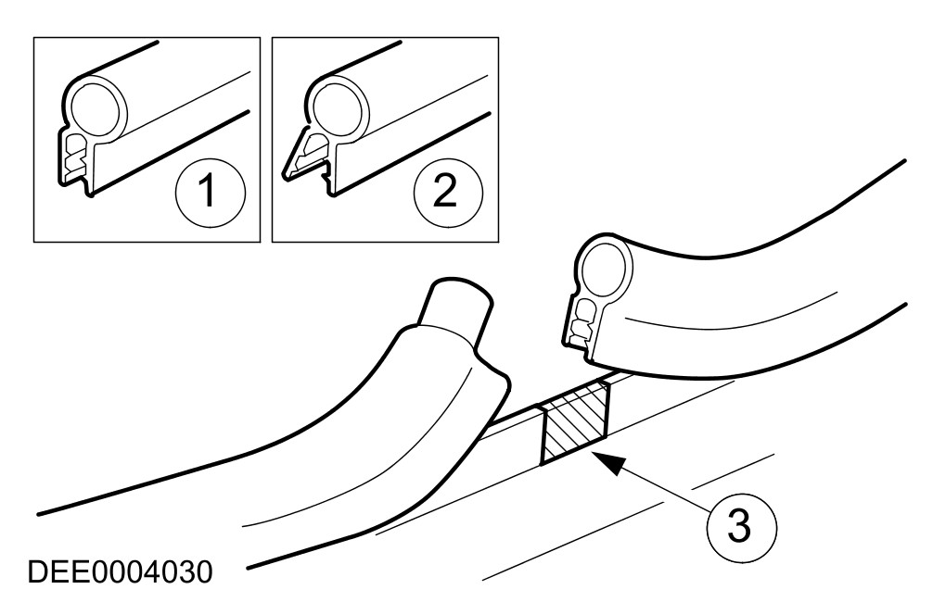

项目 | 零件号码 | 说明
1 | - | 正确的密封垫座
2 | - | 变形的密封垫座
3 | - | 连接点上的密封垫

滑动车顶/倾斜车顶
– 诊断：
- 滑动车顶缝隙漏水
– 原因：
- 滑动车顶/倾斜车顶是安装在一水道中。水经由水道、排水孔与排水软管排出。排水软管由二侧，经A-柱与C-柱向下延伸。
- 排水孔或排水软管可能会被叶子、脏污、下车深保护等等所阻塞。
– 修正行动：
注意：如果是滑欉或倾斜车顶，必须要先检查外部橡胶密封垫与锁作动器或弹簧锁机构。
- 检查水道是否泄漏。
- 检查排水软管是否泄漏，及其与水道之连接状况。
- 检查排水系统的水流是否顺畅，并视需要用压缩空气吹出阻塞物。
- 检查滑动车顶的外部密封垫与其调整状况。

滑动车顶/倾斜车顶
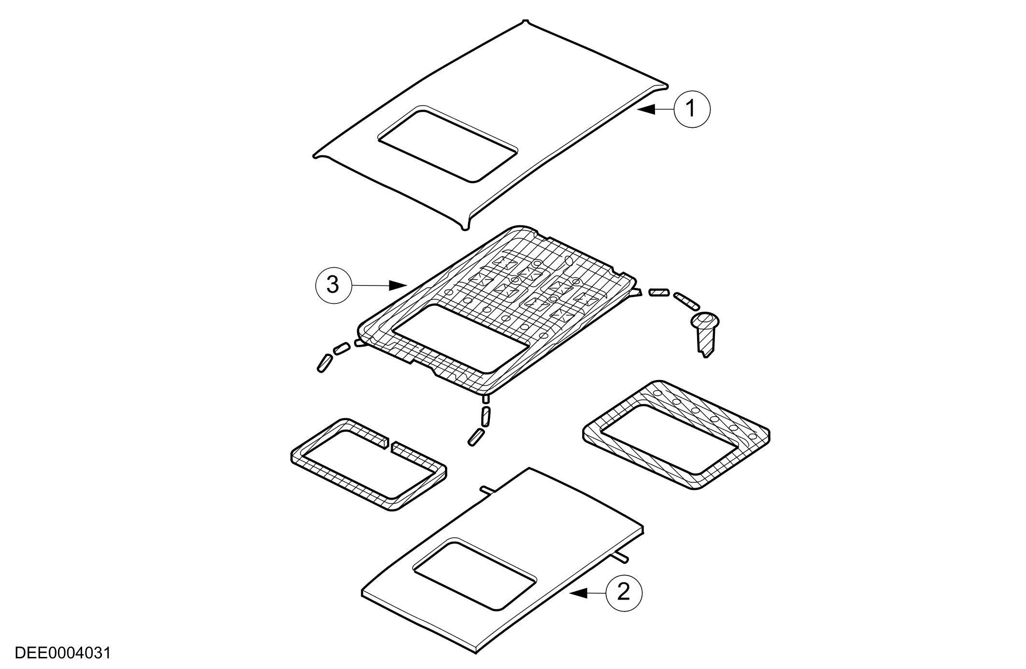

项目 | 零件号码 | 说明
1 | - | 车顶
2 | - | 车顶模板
3 | - | 水道与水流

遮板与暖气/通风
– 诊断：
- 足部区域渗水
– 原因：
- 遮板与多处的相邻组件都有密封，例如在与A-柱或底板的连接处。这些密封垫可能会破裂。
- 暖气与通风装置的外壳，是附着在遮板上。整个区域是用固定在外壳上的泡沫防水条所密封。
- 其外壳上有一个可以让水排出的排水孔。
- 如果泡沫防水条不良或排水孔阻塞，水将会渗入前方足部的空间。
暖气与通风箱密封
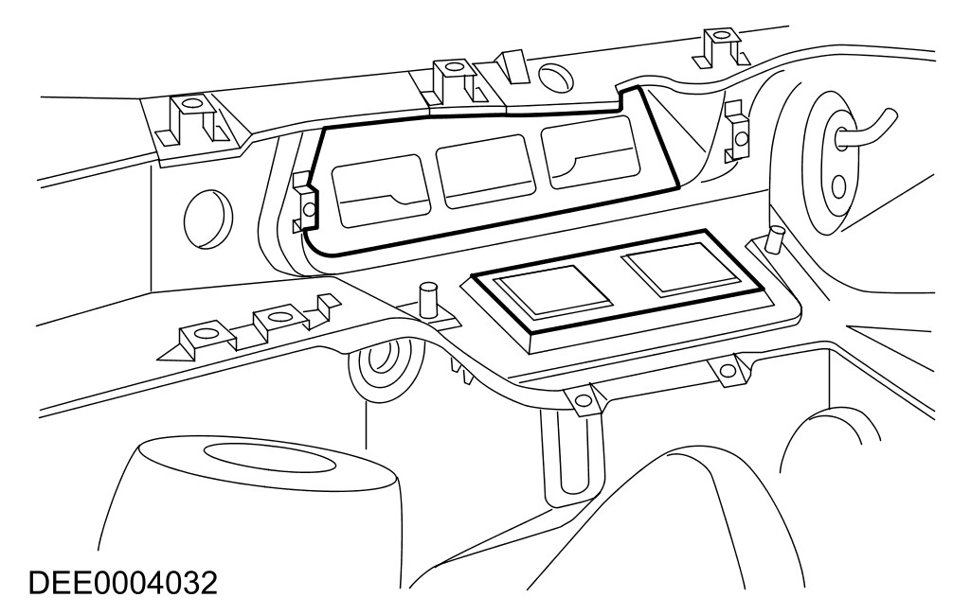
– 修正行动：
- 密封破裂的密封焊接。
- 如果暖气与通风箱发现有泄漏，必须先检查排水孔。
注意：损坏的泡沫防水条必须要更新。
- 外壳可能需要拆除，以检查泡沫防水条与承受面是否损坏。
检查泡沫防水条与排水孔
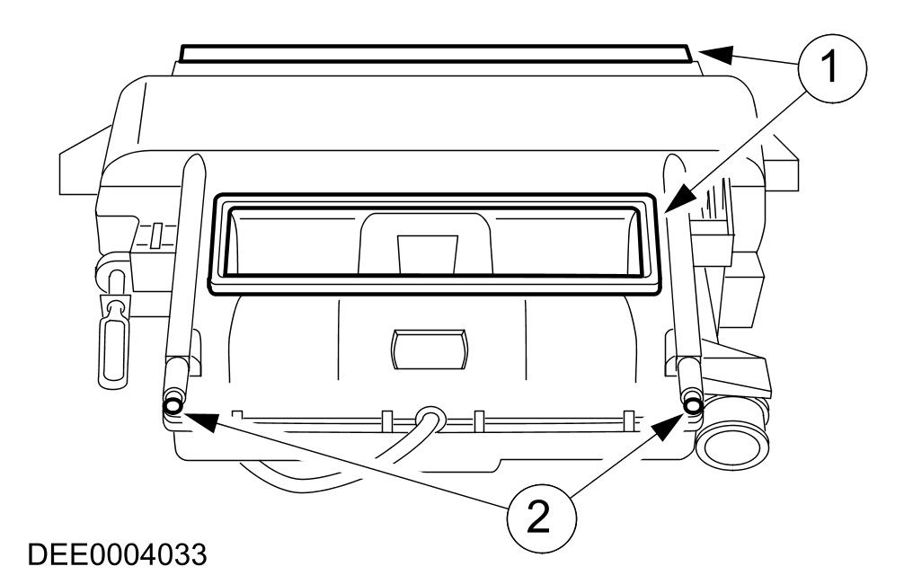

项目 | 零件号码 | 说明
1 | - | 泡沫防水条
2 | - | 排水孔

– 其它原因：
- 遮板与仪表板(特别是橡胶扣环)的固定螺栓，与导线及软管的配置孔，必须要检查是否泄漏。
- 如果足部空间是潮湿的，则必须要检查车门绞链密封、车门灯光开关与导线配置孔。
车门灯光开关密封
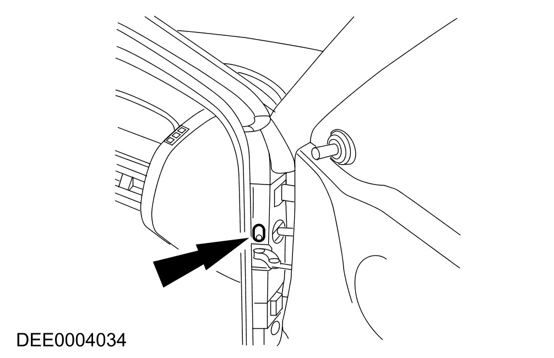
后排水槽密封
– 诊断：
- 侧顶蓬渗水
– 原因：
- 车顶外侧面板是在侧面板连接点上，用密封焊接密封的。这个密封焊接可以用饰条或镶座来隐藏。
- 如果是箱型与掀背车型，后车顶横梁另有一个额外的密封。
- 如果密封焊接有破裂，水将会从此处进入。
– 修正行动：
- 除去饰条或镶座。检查并重新密封焊接处。
排水槽密封
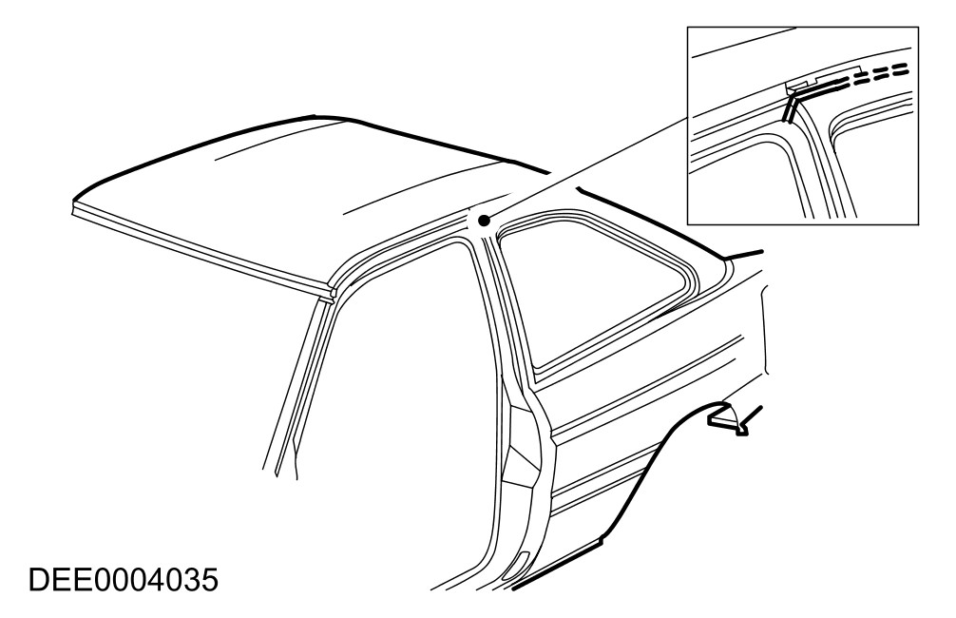
行李箱密封
– 诊断：
- 行李箱渗水
– 原因：
- 行李箱盖密封垫与车门密封垫是一样的。
- 如果有漏水，则必须检查密封垫是否损坏，且密封垫座是否正确的安装。
- 行李箱盖的夹固负荷与承受面也必须检查是否泄漏。
– 修正行动：
- 利用锁闩或锁调整行李箱盖。
- 行李箱开口处的二侧，安装有橡胶缓冲止挡器。它们通常是可以调整的，因此可以修正夹固负荷。
- 行李箱盖密封垫的小半径处也可能是问题的原因。
检查密封垫的安装位置是否正确
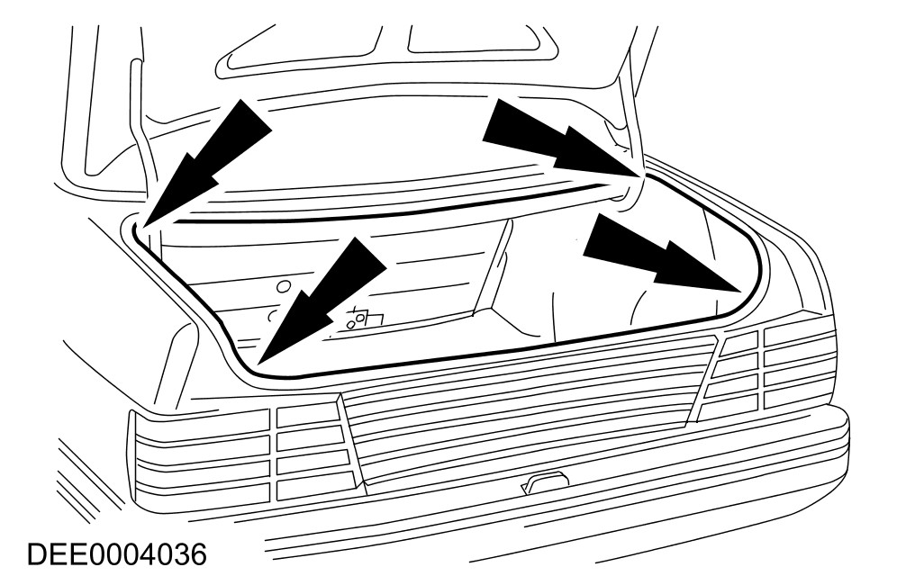
– 其它原因：
- 因为变形或焊接凸缘不平整，密封垫无法均匀的附着于行李箱盖周围。
– 修正行动：
- 检查密封垫与承受面。
- 重新校正变形或不平整的焊接凸缘。
不平整的焊接凸缘。
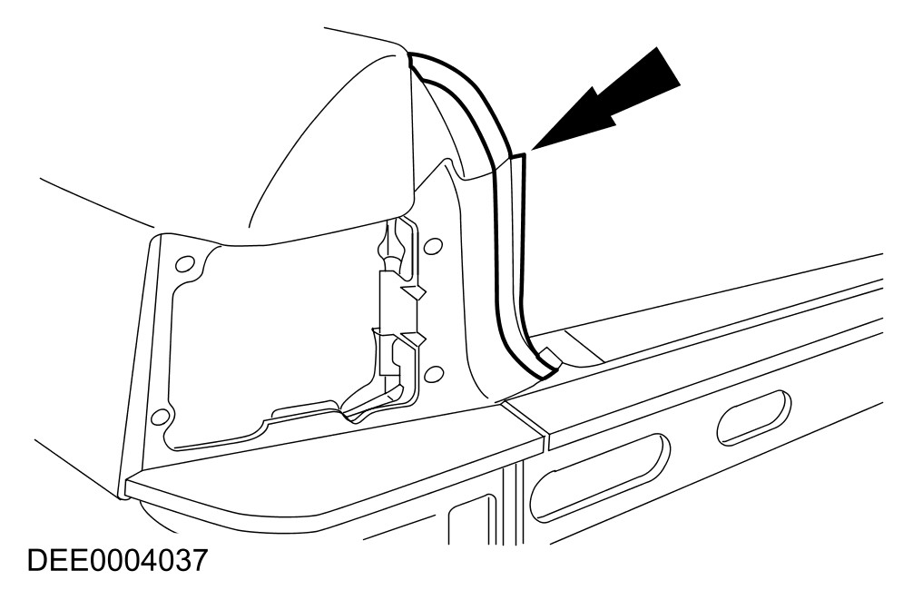
– 其它原因：
注意：密封垫座遮盖住了不良的焊接位置。
- 焊接凸缘焊接不良(穿透)。水会从密封垫座下渗入行李箱。
– 修正行动：
- 将密封垫从座上拉起。
- 用密封剂密封焊接不良的位置。
焊接熔穿
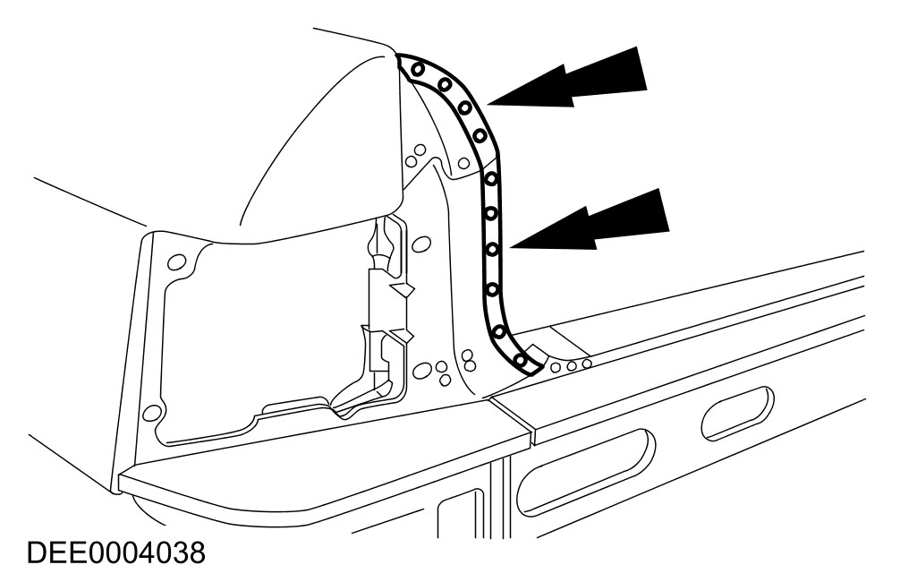
尾门
– 诊断：
- 水从后顶蓬渗入
– 原因：
- 尾门的泄漏问题与车门相同。
- 除此之外，需要密封的地方大得多。导线与软管的配置孔也必须要密封。
- 配置孔的橡胶扣环必须要检查是否损坏且正确的安装(完全脱离)。
- 尾门绞链的固定点可能会泄漏。
– 修正行动：
- 检查橡胶扣环并视需要更新。
- 检查绞链固定点，并视需要用密封季重新密封。
检查橡胶扣环、导线与软管的配置孔
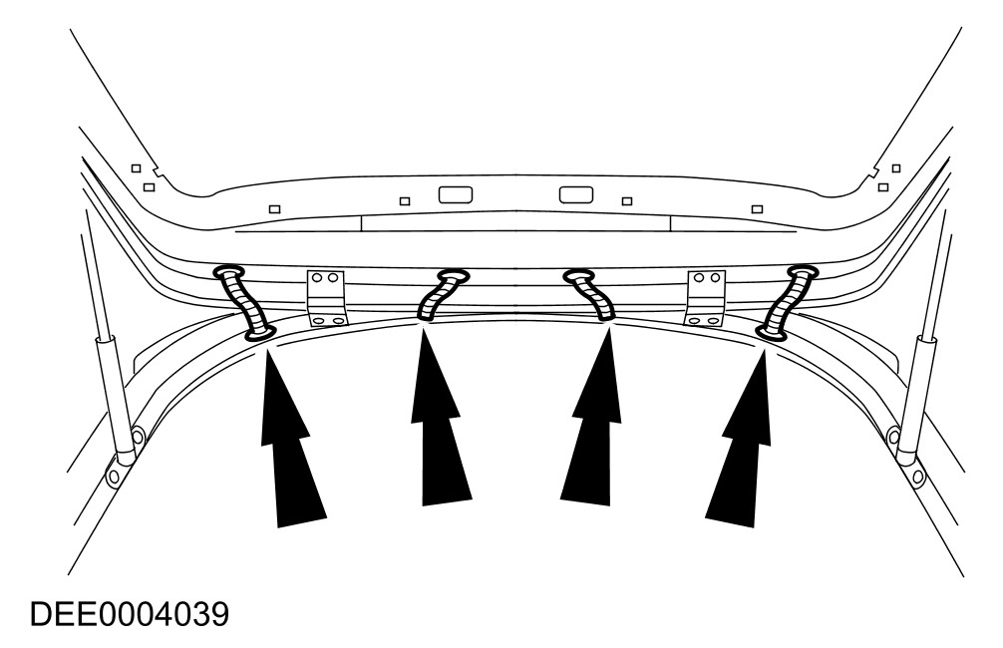
强迫抽气
– 诊断：
- 侧行李箱渗水
– 原因：
- 车内行李箱下方侧面板处，经常会有空气被强迫抽出的情况。通风箱是用泡沫防水条密封在车身侧边。
- 强迫抽气的橡胶翼板必须要能够自由的移动。
– 修正行动：
- 拆除强迫抽气箱。视需要拆下保险杆。
- 检查车身与抽气箱间的密封垫，以及橡胶翼板。
- 视需要更换损坏的泡沫防水条。
检查强迫抽气箱的密封垫
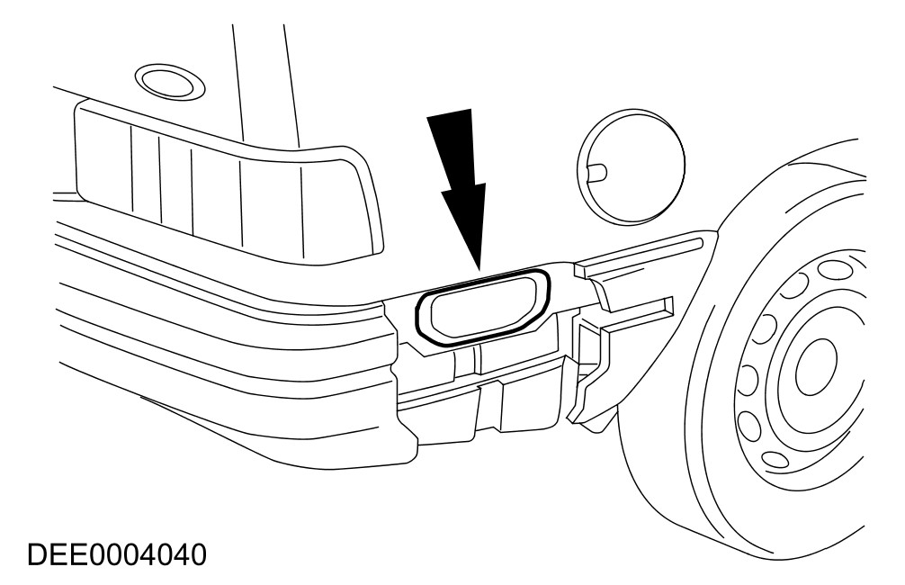
后窗
– 诊断：
- 行李箱渗水
– 原因：
- 后窗泄漏。
- 以检查挡风玻璃相同的方式检查泄漏。
后灯
– 诊断：
- 后行李箱渗水
– 原因：
- 后灯泄漏。有二种密封方法：
- 用泡沫防水条密封
- 用塑料密封剂密封
- 如果后灯有泄漏，通常是因为密封垫安装错误。
– 修正行动：
- 拆除后灯。检查外壳与玻璃是否损坏。检查塑料密封垫是否泄漏。
注意：在维修时，密封剂必须要除去。
检查后灯的密封垫
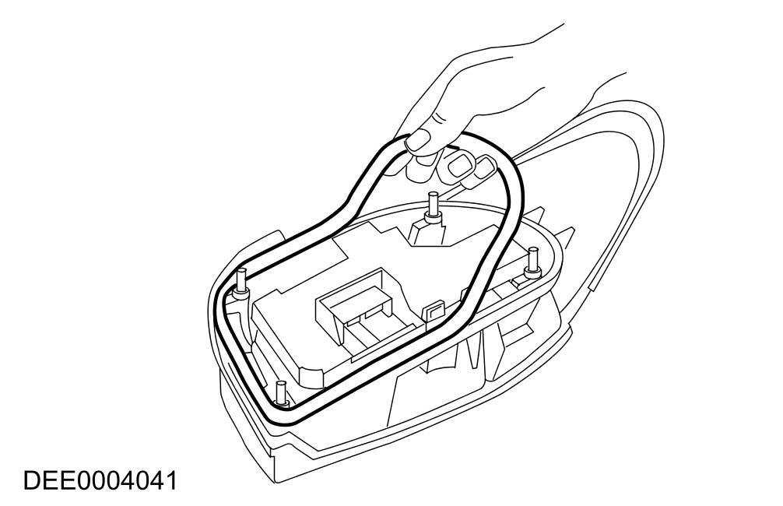
面板与焊接密封的连接
– 诊断：
- 行李箱渗水
– 原因：
- 车轮框与行李箱在生产时，必须有数处面板需要连接。这些连接处，是用密封剂密封的。
- 不平均的密封剂，会导致密封焊接的破裂。
– 修正行动：
- 找出密封焊接处。
- 找出密封焊接的泄漏处。
- 用密封剂重新密封。

行李箱面板连接的可能漏水处
